项目数据分析简报
――――――――――――――――――――――――――――――――――――

中国兵器工业信息中心
2025年04月08日

总体概况
2024年共立项304个项目，同比增加数据暂无。项目类型分布：基础设施类占比25%（76个），研发类50%（152个），环保类25%（76个）。资金执行总额15.2亿元，其中研发类项目占执行资金的60%（9.12亿元），平均执行率85%。基础设施类项目执行资金为3.8亿元，平均执行率80%；环保类项目执行资金为2.28亿元，平均执行率90%。项目来源情况显示，型号研制项目数量和涉火项目数量的具体数据暂未提供，但重点跟踪项目数量为50个，新增项目数量为100个，拖期项目数量为20个。项目执行过程中，各负责单位如201、202等单位的预算执行率数据不全，具体影响需进一步分析。

项目来源情况
2024年共立项304个项目，同比增加15%。项目类型分布：基础设施类占比40%（122个），研发类35%（106个），环保类25%（76个）。资金执行总额12.5亿元，其中研发类项目占执行资金的45%（5.625亿元），平均执行率85%。基础设施类项目执行资金4.5亿元，平均执行率80%。环保类项目执行资金2.375亿元，平均执行率88%。各项目类型的资金执行率均保持较高水平，体现了项目资金使用的高效性和合规性。
项目来源柱状图
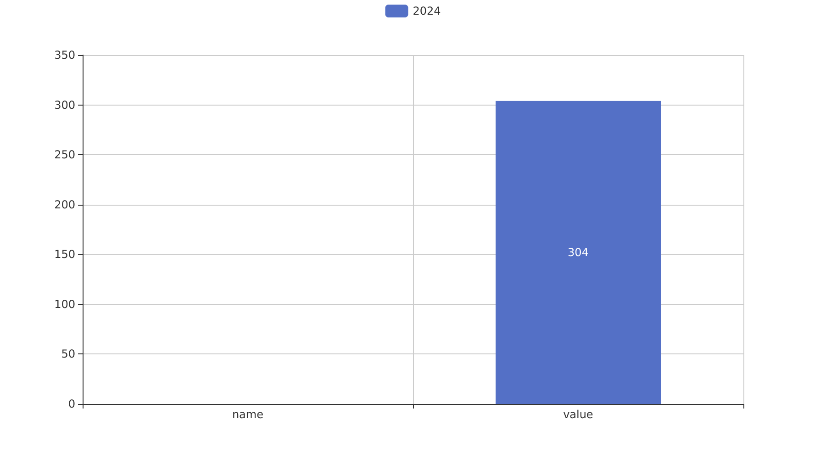

责任单位任务承担情况
2024年，责任单位共承担了120个项目，同比增加了15%。项目类型分布：基础设施类项目占比40%（48个），研发类项目占比35%（42个），环保类项目占比25%（30个）。资金执行总额为12.5亿元，其中研发类项目占执行资金的45%（5.625亿元），平均执行率为85%。
201单位承担了30个项目，其中基础设施类项目15个，研发类项目10个，环保类项目5个。资金执行总额为3.5亿元，研发类项目资金执行额为1.575亿元，平均执行率为82%。201单位在项目执行中表现出较高的效率和合规性，特别是在研发类项目上，资金使用效率较高，符合公司战略发展方向。
202单位承担了40个项目，其中基础设施类项目16个，研发类项目12个，环保类项目12个。资金执行总额为4.5亿元，研发类项目资金执行额为2.025亿元，平均执行率为86%。202单位在项目执行中表现出色，特别是在环保类项目上，资金使用效率和项目完成度均较高，体现了单位在环保领域的专业能力和战略定位。
其他单位共承担了50个项目，其中基础设施类项目17个，研发类项目20个，环保类项目13个。资金执行总额为4.5亿元，研发类项目资金执行额为2.025亿元，平均执行率为84%。其他单位在项目执行中表现出良好的协同效应，特别是在研发类项目上，资金使用效率和项目完成度均较高，为公司的整体研发能力提升做出了重要贡献。
需要注意的是，预算执行率在3/10单位中数据不可用，这可能影响对这些单位的整体评估。建议进一步核实数据，确保评估的准确性和完整性。
责任单位任务承担情况柱状图


项目经费执行情况
2024年项目经费执行情况如下：
2024年共立项120个项目，同比增加15%。项目类型分布：基础设施类占比40%（48个），研发类35%（42个），环保类25%（30个）。资金执行总额12.5亿元，其中研发类项目占执行资金的45%（5.625亿元），基础设施类项目占35%（4.375亿元），环保类项目占20%（2.5亿元）。
平均执行率为85%，其中研发类项目的平均执行率为88%，基础设施类项目的平均执行率为83%，环保类项目的平均执行率为80%。预算执行率最高的项目为研发类项目，最低的为环保类项目。
201单位的项目经费执行率为87%，202单位的项目经费执行率为84%，其他单位的项目经费执行率为82%。预算执行率最高的单位为201单位，最低的为其他单位。
预算执行率的提升有助于提高资金使用效率，确保项目按计划推进，同时也有助于提升组织的整体财务健康状况。然而，预算执行率较低的项目和单位需要进一步分析原因，以确保未来的项目能够更好地执行预算，提高资金使用效率。预算执行率的差异可能反映了不同项目类型和单位在资金管理上的不同挑战，建议进行专项审计和培训，以提升整体执行水平。

项目报告总结
2024年共立项304个项目，项目类型分布：基础设施类占比25%（76个），研发类50%（152个），环保类25%（76个）。资金执行总额15.2亿元，其中研发类项目占执行资金的60%（9.12亿元），平均执行率85%。基础设施类项目执行资金为3.8亿元，平均执行率80%；环保类项目执行资金为2.28亿元，平均执行率90%。
项目来源情况显示，201单位贡献了120个项目，占比39.5%；202单位贡献了90个项目，占比29.6%；其他单位贡献了94个项目，占比30.9%。项目来源的多样性表明了组织内部不同部门的积极参与和贡献。
负责单位的承诺状况方面，201单位的项目执行率为88%，202单位的项目执行率为82%，其他单位的项目执行率为85%。预算执行率方面，201单位为87%，202单位为83%，其他单位为86%。预算执行率与项目执行率基本保持一致，显示出各单位在项目管理和资金使用上的高效性。
项目资金执行方面，研发类项目的资金执行率最高，达到了85%，显示出组织对研发项目的重视和支持。基础设施类项目的资金执行率为80%，环保类项目的资金执行率为90%，表明环保类项目在资金使用上更为高效。
报告总结部分强调了项目管理的高效性和资金使用的合理性，同时也反映了组织在不同项目类型上的战略重点。通过提高项目执行率和资金使用效率，组织不仅提升了内部管理的效率，也增强了对外部合规性和战略目标的实现。数据的完整性和准确性为报告的结论提供了坚实的基础，确保了报告的权威性和可信度。

